

وزارة التربية و التعليم
مديرية التربية و التعليم لمنطقة الزرقاء الأولى
رياض ومدارس جامعة الزرقاء
اختبار قصير /الــفــصــل الـــدراســـــي الثاني لـلــــعـــام 2025 /2026 م
د س_
المبحث : علوم الارض والبيئة B مــدة الامـتـحـان : 45 : 00
الصف والشعبة :الثاني ثانوي( د ) اليوم و التاريـخ : الاحد 26 /10 / 2025 م
اسم الطالب : ................................................

مـــلـــحـــوظــــة : أجــــــب عــــن الأســـئـــلــة جــمـيــعـــهـــا و عـــددهــــا ( 1 )،عــلــمــاً بــأن عــدد الــصــفـــحـــات (2 ).

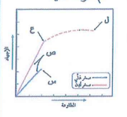
السؤال الأول: ضع دائرة حول رمز الاجابة الصحيحة لكل مما يلي :
** ادرس الشكل التالي ثم اجب عن الاسئلة ( 1- 3 ) :

1- اي الرموز يمثل حد المرونة للصخور اللدنة :
أ- س ب- ص ج- ع د- ل
2- عند تعرض الصخور الهشة واللدنة لإجهاد اعلى من حد المرونة فإن سلوك كل منهما :
أ- تنثني كل من الصخور الهشة والصخور اللدنة
ب- يعود كل من الصخور الهشة والصخور اللدنة الى وضعهما الاصلي بعد زوال الاجهاد المؤثر عليهما
ج- تنكسر الصخور الهشة وتنثني الصخور اللدنة
د- تنثني الصخور الهشة وتنكسر الصخور اللدنة
3- عند تعرض الصخور الهشة لاجهاد اقل من حد المرونة فان سلوك المادة :
أ- تنثني ب- تعود الى وضعهما الاصلي بعد زوال الاجهاد المؤثر عليها
ج- تنكسر الصخور الهشة وتنثني الصخور اللدنة د- تنثني الصخور الهشة وتنكسر الصخور اللدنة
4- اي المثالين الاتيين يمثلان صخورا هشة واخرى لدنة على الترتيب :
أ- البازلت والغضار ب- الطينية والغضار ج- البازلت والصوان د- الطينية والصوان
5- صدوع الحركة النسبية الافقية هي الصدوع :
أ- العادية ب- العكسية ج- الجانبية د- الدرجية
6- تتشكل الكتل الاندفاعية عندما تتعرض صخور القشرة الارضية لقوى :
أ- شد تؤدي الى احداث صدعين عاديين متقابلين ب- قص تؤدي الى احداث صدعين عاديين متوازيين
ج- ضغط تؤدي الى احداث صدعين عاديين متوازيين د- قص تؤدي الى احداث صدعين عاديين متقابلين
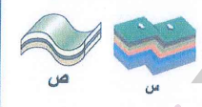
7- اعتمادا على الشكل المجاور فان نوع الاجهاد الذي اثر على الكتل س ، ص على الترتيب هو :
أ- قص ، شد ب- ضغط ، قص
ج- قص ، قص د- قص ، ضغط

8- يعد غور الاردن مثالا على أحد أنظمة الصدوع وهو :
أ- الصدوع الدرجية ب- الأحواض الخسفية ج- الكتل الاندفاعية د- الصدوع العكسية
9- تسمى الطية التي يكون فيها المستوى المحوري أفقيا بالطية :
أ- المقلوبة ب- المضطجعة ج- المتماثلة د- غير المتماثلة
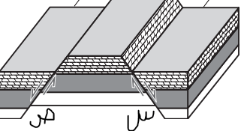
10- يمثل نظام الصدوع في الشكل المجاور :

أ- كتل اندفاعية ب- احواض خسفية
ج- درجية د- متماثلة

11- بناء على الشكل المجاور أي العبارات التالية صحيحة :
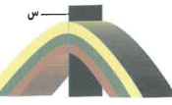
أ- طية محدبة للاسفل ، وتكون الطبقات الصخرية الاحدث في وسطها
ب- طية مقعرة للاسفل ، وتكون الطبقات الصخرية الاقدم في وسطها
ج- طية محدبة للاعلى ، وتكون الطبقات الصخرية الاقدم في وسطها
د- طية مقعرة للاعلى ، وتكون الطبقات الصخرية الاقدم في وسطها

12- اكمل المقارنة التالية :
وجه المقارنة | القبة | الحوض
ميل الطبقات
حداثة الطبقات
نوع الاجهاد
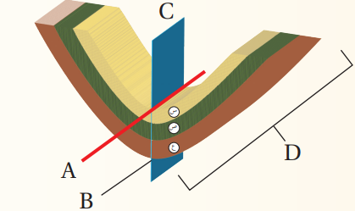
13- حدد أجزاء الطية مع تحديد نوعها والاجهاد المؤثر عليها :

